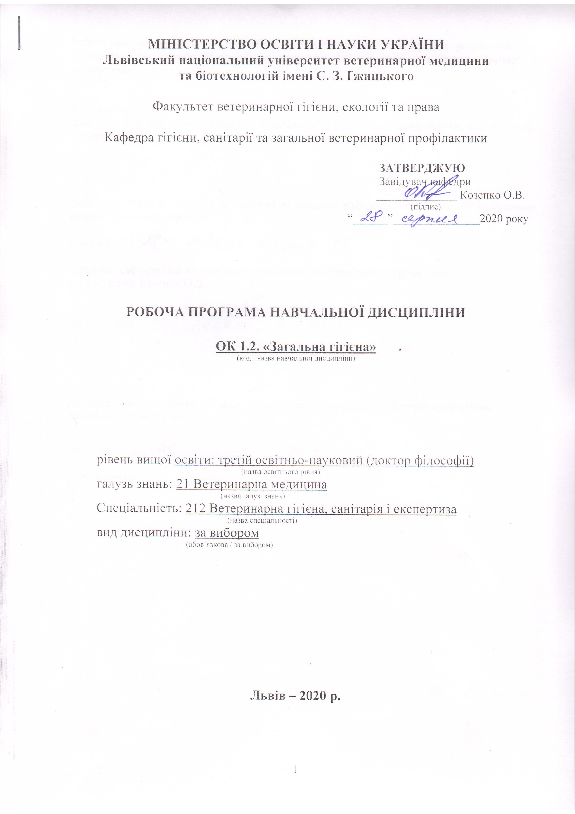
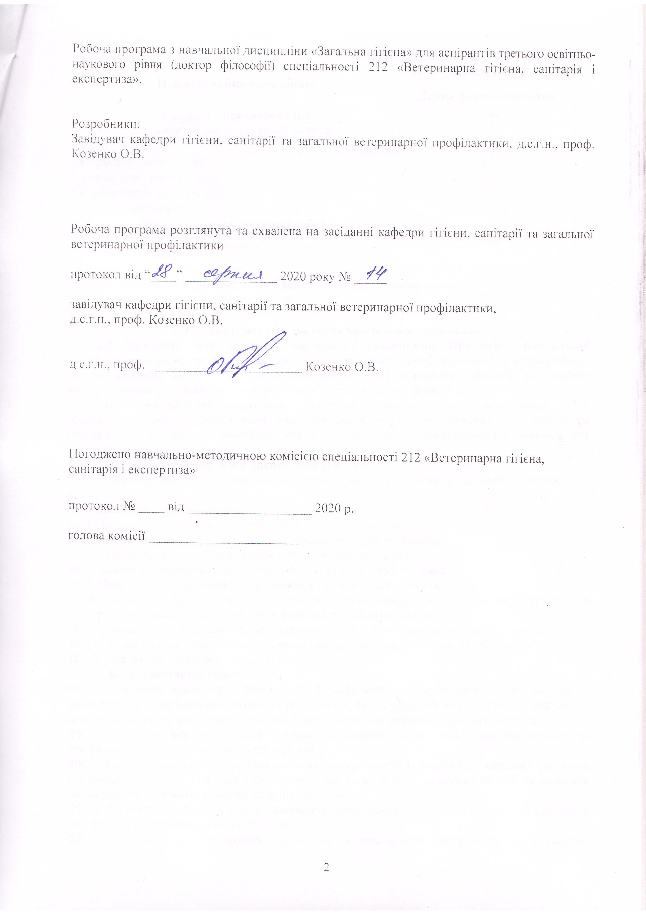

1. Опис навчальної дисципліни
Найменування показників | Всього годин
Найменування показників | Денна форма навчання
Кількість кредитів/годин | 3 / 90
Усього годин аудиторної роботи | 30
в т.ч.:
- лекційні заняття, год. | 14
- практичні заняття, год. | ––
- лабораторні заняття, год | 16
семінарські заняття, год | ––
Усього годин самостійної роботи | 60
Вид контролю | залік

Примітка.
Частка аудиторного навчального часу аспіранта у відсотковому вимірі:
для денної форми навчання – 33 %.

2. Предмет, мета та завдання навчальної дисципліни
2.1. Предмет, мета вивчення навчальної дисципліни. Предметом навчальної дисципліни загальна профілактика заразних і незаразних хвороб, адаптація та акліматизація тварин, охорона об’єктів ветеринарного нагляду від занесення інфекцій та охорона навколишнього середовища від забруднення технологічними викидами.
Метою навчальної дисципліни є вивчення впливу зовнішнього середовища, тобто мікроклімату, грунтів, кормів, води, умов утримання, годівлі, вирощування і експлуатації на організм тварин (птиці), розробляє норми технологічного проектування і мікроклімату тваринницьких підприємств.
2.2. Завдання навчальної дисципліни (ЗК, ФК)
Вивчення навчальної дисципліни передбачає формування у аспірантів необхідних компетентностей:
– загальні компетентності:
ЗК 1. Здатність до абстрактного мислення, аналізу і синтезу.
ЗК 2. Здатність до пошуку, оброблення інформації з різних джерел.
ЗК 3. Здатність застосовувати знання у практичних ситуаціях.
ЗК 4. Знання та розуміння предметної області та розуміння професії.
ЗК 7. Навички використання інформаційних і комунікаційних технологій.
ЗК 8. Здатність проведення досліджень на відповідному рівні, приймати обґрунтовані рішення, оцінювати та забезпечувати якість виконуваних робіт.
ЗК 9. Здатність спілкуватися з нефахівцями своєї галузі (з експертами з інших галузей).
ЗК 11. Визначеність і наполегливість щодо поставлених завдань і взятих обов’язків.
ЗК 12. Прагнення до збереження довкілля.
– фахові компетентності:
ФК 1. Здатність виконувати інноваційні дослідження в ветеринарній гігієні, санітарії і експертизі та в досягненнях наукових результатів, які створюють нові знання, із звертанням особливої уваги до актуальних проблем і використанням новітніх наукових методів.
ФК 2. Здатність використовувати наукове обладнання та технології, що відносяться до ветеринарної гігієни, санітарії та експертизи.
ФК 5. Здатність аналізувати дані проведених експериментів із досліджень окремих елементів ветеринарної гігієни, санітарії і експертизи, які можуть бути великого обсягу та вимагати застосування потужних обчислювальних ресурсів..
ФК 6. Здатність проводити відбір, пакування, фіксування і пересилання проб біологічного матеріалу для лабораторних досліджень.
ФК 7. Здатність організовувати, проводити і аналізувати лабораторні та спеціальні діагностичні дослідження.
ФК 8. Здатність інтерпретувати результати експериментів та брати участь у дискусіях із досвідченими фахівцями, науковцями стосовно наукового значення та потенційних наслідків отриманих результатів.

2.3. Програмні результати навчання (Р)
У результаті вивчення навчальної дисципліни аспірант повинен бути здатним продемонструвати такі результати навчання:
- Здобуття знань і розумінь поглибленого рівня у ветеринарній гігієні, санітарії і експертизі та споріднених галузях, включаючи методики проведення експериментів, рівень цих знань повинен бути достатнім для проведення наукових досліджень на рівні останніх світових досягнень і спрямованим на їх розширення та поглиблення.
  - Здатність ясно та ефективно описувати інтенсивні, глибокі і деталізовані результати наукової роботи.
- Здатність робити огляд та пошук інформації в спеціалізованій літературі, використовуючи різноманітні ресурси: журнали, бази даних, он-лайн ресурси.
- Досягнення відповідних знань, розумінь та здатностей використання методів аналізу даних і статистики на найсучаснішому рівні.
- Здатність створювати крупні програмні продукти на різних мовах програмування відповідно до потреб дисертаційного дослідження, а також адаптувати, удосконалювати та вбудовувати програмні продукти, спочатку призначені для іншої мети.
  - Здатність моніторити та управляти детекторами різного типу в сучасних складних лабораторних установках, включаючи спеціалізовану техніку, системи збору даних та інше спеціалізоване обладнання.
3. Структура навчальної дисципліни
3.1. Розподіл навчальних занять за розділами дисципліни
Назви розділів | Кількість годин
Назви розділів | денна форма навчання (ДФН)
Назви розділів | усього | у тому числі
Назви розділів | усього | л | п. | лаб. | інд |  | с. р.
1 | 2 | 3 | 4 | 5 | 6 |  | 7
Розділ-1: Взаємозв’язок організму з навколишнім середовищем.
Тема 1. Гігієнічне значення хімічного складу повітря. | 9 | 2 | - | 2 | - |  | 5
Тема 2. Гігієнічне значення і оцінка фізичних властивостей повітря. | 9 | 2 | - | 2 | - |  | 5
Тема 3. Теплообмін між організмом і довкіллям. Загартовування і акліматизація тварин. | 11 | 2 | - | 4 | - |  | 5
Тема 4. Етологія, адаптація та акліматизація тварин. Стреси та їх профілактика. | 9 | 2 | - | 2 | - |  | 5
Разом за розділом 1: | 38 | 8 | - | 10 | - |  | 20
Розділ-2: Гігієна утримання, догляду та транспортування тварин
Тема 1. Гігієна літньо-пасовищного утримання тварин. | 12 | 2 | - | - |  | - | 10
Тема 2. Гігієна транспортування тварин. | 14 | 2 | - | 2 |  | - | 10
Разом за розділом 2: | 26 | 4 | - | 2 |  | - | 20
Розділ-3: Санітарно-гігієнічний контроль за станом грунту.
Тема 1. Гігієна грунту. | 26 | 2 | - | 4 | - |  | 20
Разом за розділом 3: | 26 | 2 | - | 4 | - |  | 20
Всього годин: | 90 | 14 | - | 16 | - |  | 60

3.2. Лекційні заняття
№ з/п | Назви тем та короткий зміст за навчальною програмою | К-ть годин
Розділ 1.Взаємозвязок організму з навколишнім середовищем.
1 | Тема 1. Гігієнічне значення хімічного складу повітря.  Гігієнічна оцінка шкідливих газів повітря тваринницьких приміщень. Джерела забруднення і заходи боротьби з ними. Зоогігієнічні норми. | 2
2 | Тема2. Гігієнічне значення і оцінка фізичних властивостей повітря.  Гігієнічна характеристика температури, вологості і руху повітря. Погода, клімат і їх вплив на здоров’я і продуктивність тварин. | 2
3 | Тема 3: „Теплообмін між організмом і довкіллям. Загартовування і акліматизація тварин”.  Гігієнічна оцінка теплопродукції і тепловіддачі організму тварин. Реакція організму на дію високих і низьких температур. Зони комфорту. Умови успіху акліматизації і загартування тварин. | 2
4 | Тема 4: Етологія, адаптація та акліматизація тварин. Стреси і їх профілактика.  Основні форми поведінки тварин. Значення етології у розробці науково-обгрунтованих технологій, підвищенні продуктивності і зниженні стресів у тварин. Адаптація і акліматизація тварин. Гігієнічні вимоги до умов утримання тварин у період акліматизації. Стрес, види стресів та їх значення в тваринництві. Профілактика стресів. Адаптаційна здатність і стресостійкість організму тварин. | 2
Всього за розділом: |  | 8
Розділ 2. Гігієна утримання, догляду за тваринами та їх транспортування
5 | Тема 5: Гігієна літньо-пасовищного утримання тварин.  Гігієнічні переваги і недоліки літньо-пасовищного утримання тварин. Підготовка пасовищ і тварин до пасовищного утримання. Техніка і режим випасання. | 2
6 | Тема 6: Гігієна транспортування тварин.  Гігієнічні вимоги до транспортування тварин різними видами транспорту. Підготовка транспортних засобів і тварин до транспортування. | 2
Всього годин розділом: |  | 4
Розділ 3. Санітарно-гігієнічний контроль за станом грунту.
7 | Тема 7: „Гігієна грунту”.  Гігієнічна оцінка грунту за фізичними, хімічними і біологічними показниками. Охорона і оздоровлення грунту від органічних забруднень. | 2
Всього за розділом: |  | 2
Всього годин на лекційні заняття |  | 14

3.3. Лабораторні заняття

№ з/п | Назви тем та короткий зміст за навчальною програмою | К-ть годин
Розділ 1. Взаємозв’язок організму з навколишнім середовищем
1 | Тема1: „Зоогігієнічний контроль за температурою повітря і атмосферним тиском”.  Класифікація, будова і принцип роботи приладів. Правила визначення і запису температури і тиску. Гігієнічні норми температури повітря в приміщеннях для тварин. | 2
2 | Тема 2: „Зоогігієнічний контроль за показниками вологості повітря”.  Гігієнічна характеристика показників вологості повітря. Гігієнічні норми. | 2
3 | Тема 3: „Зоогігієнічний контроль за швидкістю руху повітря”.  Гігієнічне значення швидкості і напряму руху повітря. | 2
4 | Тема 4: „Зоогігієнічний контроль за освітленням приміщень і опроміненням тварин”.  Характеристика променів сонячного спектра. Відпрацювання методик для визначення освітленості приміщень і опромінення тварин. Гігієнічні норми освітлення та опромінення. | 2
5 | Тема 5: „Гігієнічний контроль за кількістю пилу і бактерій в повітрі”.  Оцінка методів визначення кількості пилу і бактерій в повітрі. Відпрацювання методик визначення. Гігієнічні норми. | 2
Всього за розділом: |  | 10
Розділ 2. Гігієна утримання, догляду за тваринами та їх транспортування
6 | Тема 6: „Зоогігієнічна оцінка мікроклімату по комплексу показників”.  Бальна оцінка мікроклімату (в умовах виробництва) за фізико-хімічними, механічними і бактеріологічними показниками. | 2
Всього за розділом: |  | 4
Розділ 3. Санітарно-гігієнічний контроль за станом грунту .
7 | Тема 7: „Гігієнічний контроль ґрунту за механічним складом і фізичними властивостями. Оцінка ґрунту за хімічними, бактеріологічними та гельмінтологічними показниками”.  Відбір проб ґрунту для аналізу. Відпрацювання правил і порядку визначення механічного складу та фізичних властивостей ґрунту. Нормативи. Відбір проб ґрунту. Відпрацювання правил і порядку визначення ряду фізичних, хімічних, бактеріологічних та гельмінтологічних показників ґрунту. Нормативи. | 2
8 | Тема 8: „Охорона ґрунтів від забруднення”.  Розрахунок виходу гною від різних видів тварин, облаштування гноєсховищ. | 2
Всього за розділом: |  | 4
Всього годин на лабораторні заняття: |  | 16

3.4. Самостійна робота
№ з/п | Назви тем та короткий зміст за навчальною програмою | К-ть годин
Розділ 1. Взаємозв’язок організму з навколишнім середовищем
1 | Тема 1: „Зоогігієнічні вимоги до обладнання і техніка безпеки в зоогігієнічній лабораторії. Гігієна праці та особиста гігієна працівників тваринництва”. | 10
2 | Тема 2: Методи вивчення комплексу факторів впливу навколишнього середовища на функціональний стан організму. | 10
Всього за розділом: |  | 20
Розділ 2. Гігієна утримання, догляду за тваринами та їх транспортування
3 | Тема 3: Обгрунтування заходів щодо гігієни догляду за тваринами та їх значення для підвищення продуктивності й поліпшення санітарних якостей продукції. | 8
4 | Тема 4: Норми навантаження і гігієнічні вимоги при перевезенні тварин. Санітарні заходи під час перегону і перевезення тварин. | 12
Всього за розділом: |  | 20
Розділ 3. Санітарно-гігієнічний контроль за станом грунту.
5 | Тема 5: Методи оздоровлення, знезараження грунту і санітарна охорона його від забруднення та зараження. Прибирання та утилізація трупів тварин. | 10
6 | Тема 6: „Санітарно-гігієнічна оцінка різних видів кормів за мікотоксикологічними, бактеріологічними і гельмінтологічними показниками. | 10
Всього за розділом: |  | 20
Всього годин |  | 60

4. Індивідуальні завдання
Індивідуальне завдання виконується за бажанням аспіранта з метою покращення балу поточного контролю на основі опрацювання реферату.
Тематика індивідуальних завдань:
- Теплообмін між організмом і довкіллям. Формування температури комфорту у тваринницькому приміщенні.
- Гігієнічне значення догляду за шкірою та кінцівками тварин.
- Гігієнічне значення літньо-пасовищного утримання тварин.
- Гігієнічне транспортування тварин. Вимоги ЄС.
- Гігієна грунтів та санітарні заходи.

5. Методи навчання
Під час вивчення предмету використовуються методи: проблемно-програмованого навчання, пошукові дослідницькі, спонукальні.
Лекції проводяться у формі бесіди, дискусії, з використанням мультимедійних презентацій, схем, діаграм та різного роздаткового матеріалу.
Лабораторні заняття проводяться у формі виконання лабораторних завдань, пошукових робіт, розв’язування задач.
Самостійна робота (підготовка презентацій, рефератів, самостійно опрацювання додаткових питань за наведеним переліком літератури).

6. Методи контролю
Форми проведення поточної перевірки протягом семестру:
- усна співбесіда;
- письмове фронтальне опитування;
- письмова перевірка з урахуванням специфіки предмету;
- експрес-контроль;
- колоквіуми;
- консультації з метою контролю;
- домашнє завдання групового чи індивідуального характеру;
- перевірка виконання самостійної роботи.
Екзамен проводяться в письмово-усній формі. Для цього розроблено пакети контрольних завдань (паперова та електронна версії).
Підсумковий семестровий контроль визначається за сумою фактично набраних рейтингових балів з поточного контролю та екзамену.

7. Критерії оцінювання результатів навчання аспірантів
Контроль результатів навчання аспірантів є необхідним елементом освітнього процесу. Контроль забезпечує об’єктивну оцінку якості освітньої діяльності. Суть контролю полягає у виявленні та вимірюванні компетентностей аспірантів, у взаємопов’язаній діяльності викладача і аспіранта.
Оцінювання результатів навчання здійснюється шляхом проведення поточного та підсумкового контролю (екзаменаційного) і оцінюється в балах, максимальна кількість яких за підсумковий контроль становить 100. Кожній сумі балів відповідає оцінка за національною шкалою та шкалою ЄКТС (табл. 1).
Таблиця 1 – Шкала оцінювання успішності аспірантів
За 100–бальною шкалою | За національною шкалою |  | За шкалою ЕCTS
За 100–бальною шкалою | Екзамен, диференційований залік | Залік | За шкалою ЕCTS
90-100 | Відмінно | Зараховано | А
82-89 | Добре | Зараховано | В
74-81 | Добре | Зараховано | С
64-73 | Задовільно | Зараховано | D
60-63 | Задовільно | Зараховано | Е
35-59 | Незадовільно (не зараховано) з можливістю повторного складання |  | FX
0-34 | Незадовільно (не зараховано) з обов’язковим повторним вивченням дисципліни |  | F

Критерії поточної оцінки знань аспірантів
Усний виступ та виконання письмового завдання, тестування:
Оцінка «відмінно» (5) – в повному обсязі володіє навчальним матеріалом, вільно самостійно та аргументовано його викладає під час усних виступів та письмових відповідей, глибоко та всебічно розкриває зміст теоретичних питань та практичних завдань, використовуючи при цьому обов’язкову та додаткову літературу. Правильно вирішив усі тестові завдання.
Оцінка «добре» (4) – достатньо повно володіє навчальним матеріалом, обґрунтовано його викладає під час усних виступів та письмових відповідей, в основному розкриває зміст теоретичних питань та практичних завдань, використовуючи при цьому обов’язкову літературу. Але при викладанні деяких питань не вистачає достатньої глибини та аргументації, допускаються при цьому окремі несуттєві неточності та незначні помилки. Правильно вирішив більшість тестових завдань.
Оцінка «задовільно» (3) – в цілому володіє навчальним матеріалом викладає його основний зміст під час усних виступів та письмових відповідей, але без глибокого всебічного аналізу, обґрунтування та аргументації, без використання необхідної літератури допускаючи при цьому окремі суттєві неточності та помилки. Правильно вирішив половину тестових завдань.
Оцінка «незадовільно» (2) – не в повному обсязі володіє навчальним матеріалом. Фрагментарно, поверхово (без аргументації та обґрунтування) викладає його під час усних виступів та письмових відповідей, недостатньо розкриває зміст теоретичних питань та практичних завдань, допускаючи при цьому суттєві неточності, правильно вирішив меншість тестових завдань.
В кінці семестру обчислюється середнє арифметичне значення (САЗ) усіх отриманих аспірантом оцінок з наступним переведенням його у бали за формулою:
$$\text{ПК}=\frac{\text{50}⋅\text{САЗ}}{5}=\text{10}⋅\text{САЗ};$$
Бал з поточного контролю може бути змінений за рахунок заохочувальних балів:
- аспірантам, які не мають пропусків занять протягом семестру (додається 2 бали);
- за участь в університетських аспірантських олімпіадах, наукових конференціях (додається 2 бали), на міжвузівському- рівні (додається 5 балів);
- за інші види навчально-дослідної роботи бали додаються за рішенням кафедри.

Критерії оцінки знань з дисципліни на екзамені
Виконання завдання потребує повної аналітичної і змістовної відповіді (оцінюється від 0 до 50 балів) .
45-50 балів отримують аспіранти, які повно та ґрунтовно розкрили теоретичне питання, використавши при цьому не лише обов’язкову, а й додаткову літературу.
41-44 отримують аспіранти, які в цілому розкрили теоретичне питання, однак не повно і допустивши деякі неточності. При цьому не використав на достатньому рівні обов’язкову літературу.
37-40 балів отримують аспіранти, які правильно визначили сутність питання, але розкрили його не повністю, допустивши деякі незначні помилки.
34-36 балів отримують аспіранти, які правильно визначили сутність питання, розкривши його лише частково і допустивши при цьому окремі помилки, котрі не впливають на загальне розуміння питання.
30-33 балів отримують аспіранти, які правильно визначили сутність питання, недостатньо або поверхово розкривши більшість його окремих положень і допустивши при цьому окремі помилки, які частково вплинули на загальне розуміння проблеми.. 0-29 балів отримують аспіранти, які частково та поверхово розкрили лише окремі положення питання і допустили при цьому певні суттєві помилки, котрі значно вплинули на загальне розуміння питання.

8. Навчально-методичне забезпечення
- Ануш З. Гигиена воды в животноводстве. – М.: Колос, 1979. – 157 с.
- Арнаутов В.І. Об’ємно-планувальні рішення свинарників. – К.: Будівельник, 1978. – 52 с.
- Баланин В.Й. Зоогигиенический контроль микроклимата в животноводческих и птицеводческих помещениях. – Л.: Агропромиздат, 1988. – 144 с.
- Борщ М.С., Мазуренко В.П., Красін В.В. Довідник з зоогігієни сільськогосподарських тварин. – К.: Урожай, 1991. – 232 с.
- Брандт Г. Проектирование животноводческих комплексов – М.: Стройиздат, 1985.
- Василенко Д.Я., Меленчук Е.й. Свиноводство и технология производства свинины. – К.: Вища школа, 1988. – 271 с.
- Галкин А.Ф. Основы проектирования животноводческих ферм. – М.: Колос, 1975. – 368с.
- Гигиена сельскохозяйственных животных / М.В.Демчук, А.Ф.Кузнецов, А.И.Карелин и др.; Под ред. А.Ф.Кузнецова, М.В.Демчука. – М.: Агропромиздат, 1992. – 299 с.
- Горбань М.І. Дезинфекція, дезинсекція і дератизація. – К.: Урожай, 1976. – 152 с.
- Гігієна тварин / М.В.Демчук, М.В.Чорний, М.П.Високос, Я.С.Павлюк; За ред. М.В.Демчука. – К.: Урожай, 1996. – 384 с.
- Гігієна тварин: Практикум / М.В.Демчук, Й.В.Андрусишин, Є.С.Гаврилець та ін. За ред. М.В.Демчука. – К.: Сільгоспосвіта, 1994. – 328 с.Засєкін Д., Поляковський В. Утримання птиці - не остання ланка в розвитку птахівництва в Україні // „Ветеринарна медицина України”. 2007.-№6.- С.35-38.
- Даценко І.І. Гігієна та екологія людини. – Львів: Афіша, 2000. – 248 с.
- Дзюбенко П.К. Вентиляція і мікроклімат птахівничих приміщень. – К.: Урожай, 1972. – 124 с.
- Довідник основних зоогігієнічних і ветеринарно-санітарних нормативів будівництва та експлуатації тваринницьких приміщень / І.Ф. Храбустовський, І.О. Голубєв, Марков та ін. – К.: Урожай, 1974. – 280 с.
- Кузнецов А.Ф. Гигиена кормления сельскохозяйственных животных. – Л.: Агропромиздат, 1989 – 160 с.
- Мельников С.В. Технологическое оборудование животноводческих ферм и комплексов. – Л.: Агропромиздат, 1985. – 640 с.
- Плященко С.И., Хохлова Й.Й. Микроклимат и продуктивность животных. – Л.: Колос, 1976. – 208 с.
- Практикум для лабораторно-практичних занять з гігієни тварин./ Високос М.П., Чорний М.В., Захаренко М.О. – Харків: Еспада, 2003.-С.125-171.
- Птахівницькі підприємства. Відомчі норми технологічного проектування. ВНТП-СРіП-46-4. 94. Мінсільгосппрод України. – Київ, 1994. – 67 с.
- Соколов Р.А. Ветеринарная гигиена. – Минск: Дизайн, 1998. – 160 с.
- Справочник по контролю кормления и содержания животных / В.А.Аликаев, Е.А.Петухова, Л.Д.Халенева и др. – М.: Колос, 1982. – 320 с.
- Свинарські підприємства. Відомчі норми технологічного проектування. ВНТП-СГіП-46-2. 95. Мінсільгосппрод України – Київ, 1995. – 44 с.
- Скотарські підприємства. Відомчі норми технологічного проектування. ВНТП-СГіП-46-1. 94. Мінсільгосппрод України – Київ, 1994. – 60 с.
- Уразаев Н.А., Вакумен А.А., Никитин А.В., Уразаев А.Н., Чухлебова Н.С. Сельскохозяйственная экология. – М.: Колос, 2000. – 304 с.

Допоміжна
- Вилькович В. А. Руководство к практическим занятиям по дезинфекционному делу. - М.: Медицина, 1993. - 144 с.
- Горбань М.І. Дезинфекція, дезинсекція і дератизація. – К.: Урожай, 1976. –152 с.
- Довідник основних зоогігієнічних і ветеринарно-санітарних нормативів будівництва та експлуатації тваринницьких приміщень / І.Ф.Храбустовський, І.О.Голубєв, Марков та ін. – К.: Урожай, 1974. – 280 с.
- ДСП 201-97 Державні санітарні правила охорони атмосферного повітря населених місць (від забруднення хімічними та біологічними речовинами).
- СанПиН 4630-88 Санитарные правила и нормы по охране поверхностных вод от загрязнения.
- СанПиН 42-128-4690-88 Санитарные правила содержания территорий населенных мест.

Інформаційні ресурси
  - http://zakon3.rada.gov.ua/laws/show/2498-12 - Закон України "Про ветеринарну медицину".

http://minagro.gov.ua/ - офіційний сайт Міністерства аграрної політики та продовольства України.
  - http://www.zoology.dp.ua/wp-content/downloads/pahomov/PA_10_04.pdf - Етологія (основи поведінки тварин.

http://lib.mdpu.org.ua/2011/03/02/korzh_etologja_tvarin.html - Етологія тварин.

http://www.wspa.org.uk/ - Всесвітнє товариство захисту тварин (ВОЗТ) World Society for the Protection of Animals (WSPA).

http://elibrary.nubip.edu.ua - Вплив різних технологічних факторів на продуктивність промислового стада кросу ,,Хайсекс коричневий” в умовах ВАТ ,,Малинове”.

http://eko-front.blogspot.com/2012/12/blog-post.html - Використання тварин у "наукових" цілях - запитання та відповіді.

9. Погодження міждисциплінарних інтеграцій навчальної дисципліни
№ з/п | Навчальні дисципліни, що забезпечують дану | Кафедра | Прізвище та ініціали відповідального викладача | Підпис викладача

№ з/п | Навчальні дисципліни, забезпечувані даною | Кафедра | Прізвище та ініціали відповідального викладача | Підпис викладача

10. Зміни та доповнення до робочої програми навчальної дисципліни

№  з/п | Зміст внесених змін (доповнень) | Дата і № протоколу  засідання кафедри | Підпис зав. кафедри

